INFORME DE EJECUCIÓN DE PRUEBAS AUTOMATIZADAS

Reporte de Calidad: SauceDemo (UI) & Swagger Petstore (API)
- Ambiente UI: https://www.saucedemo.com/
- Ambiente API: https://petstore.swagger.io/v2
- Fecha: 14 de septiembre de 2026
1. Resumen Ejecutivo
El presente informe recopila los resultados de la automatización de pruebas para el flujo de interfaz de usuario en SauceDemo (usando Serenity BDD) y los servicios REST en Swagger Petstore v2 (usando Karate Framework). El objetivo principal es certificar la estabilidad de los flujos críticos de compra E2E y las operaciones CRUD del backend.
Componente | Casos Totales | Exitosos | Fallados | Tasa de Éxito
UI - SauceDemo | 7 | 7 | 0 | 100%
API - Petstore v2 (Karate) | 6 | 5 | 1 | 83.33%
TOTAL CONSOLIDADO | 13 | 12 | 1 | 92.31%

2. Alcance y Entorno de Pruebas
- Aplicación Web (UI): https://www.saucedemo.com/
- Navegadores: Google Chrome v153.0.8010.36
- Servicios Backend (API): https://petstore.swagger.io/v2
Endpoints evaluado: /pet
- Herramientas de Automatización: Serenity BDD con Cucumber y Karate Framework.
3. Pruebas de Interfaz de Usuario: SauceDemo (Serenity BDD)
Se automatizaron los escenarios E2E de inicio de sesión, navegación de catálogo, agregación de productos al carrito y el proceso completo de Checkout.
3.1. Evidencia: Reporte Consolidado de Serenity
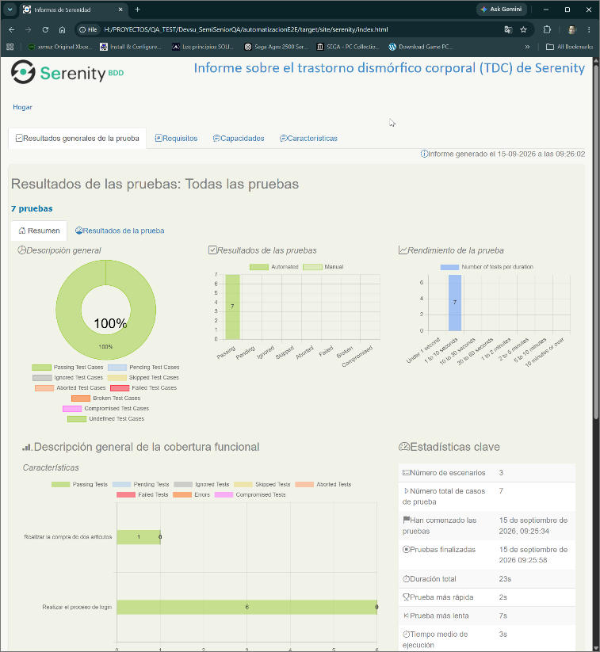

3.2. Evidencia: Detalle de casos exitosos
El éxito de los casos de prueba ejecutados para el Login y el proceso de compra se demuestra mediante las capturas de pantalla generadas automáticamente por Serenity BDD.
Login

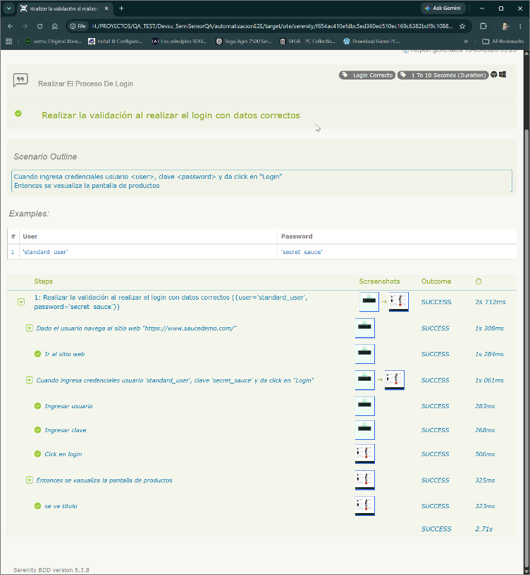
Compra
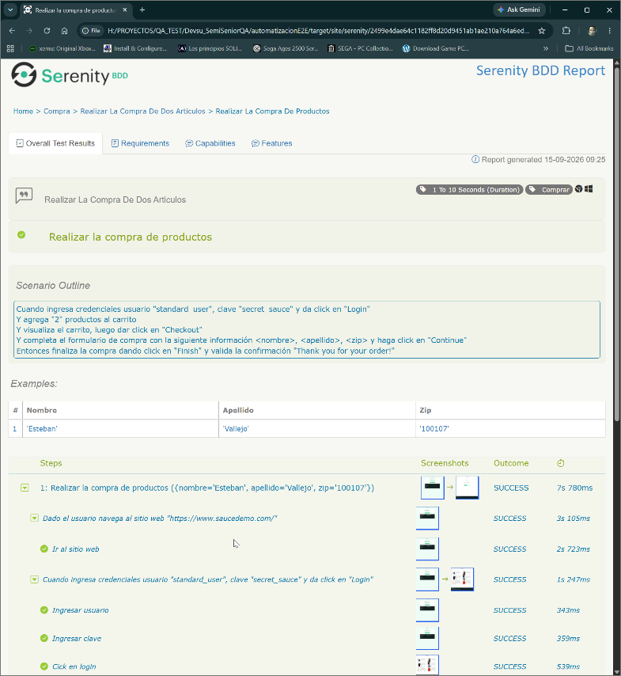
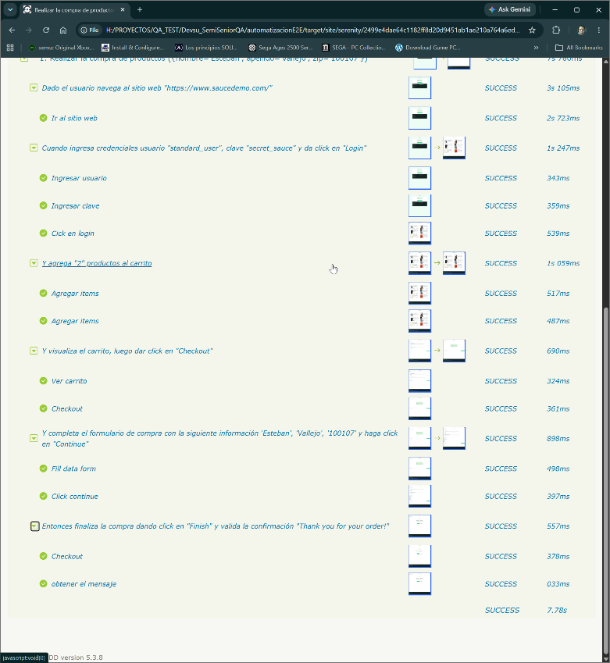

3.3. Evidencia: Detalle de Fallo y Trazabilidad
Serenity captura automáticamente la pantalla en cada paso interactivo. En la prueba del login ingresando data errónea, se evidencia la validación respectiva del mensaje de error según los datos proporcionados:
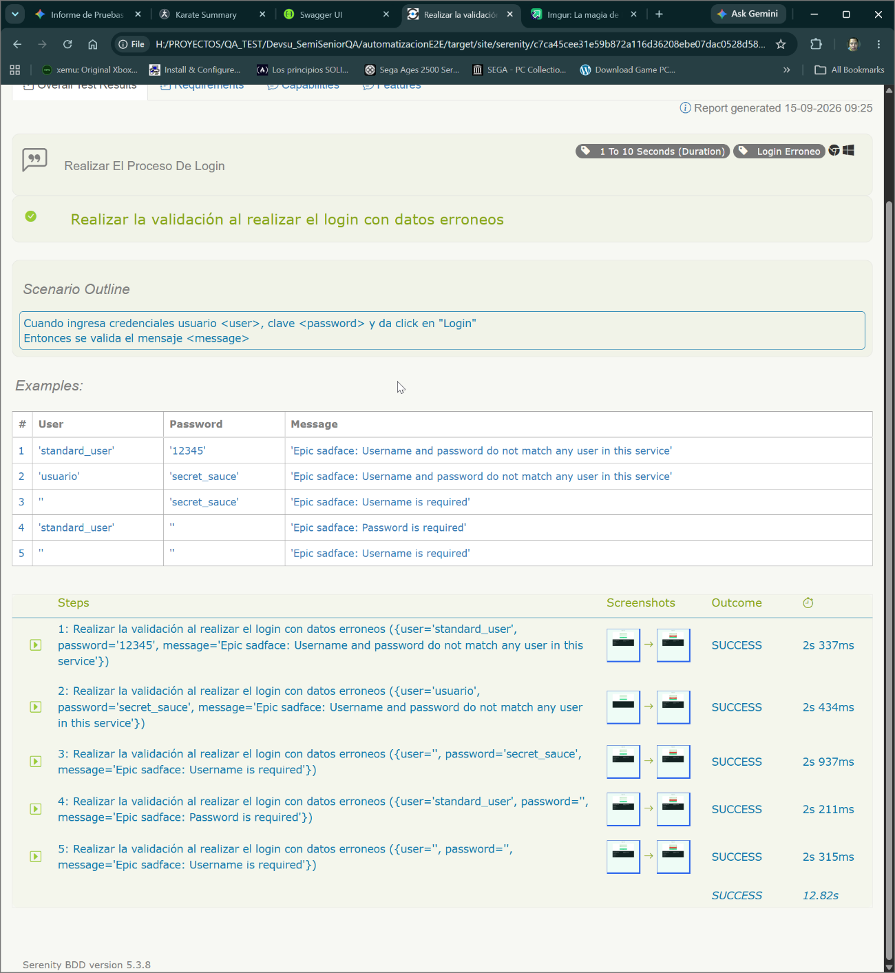

4. Pruebas de API REST: Swagger Petstore v2 (Karate Framework)
Se verificó la integridad del contrato JSON, esquemas de validación y códigos de respuesta HTTP para la gestión de mascotas y órdenes.
4.1. Evidencia: Resumen General de Karate
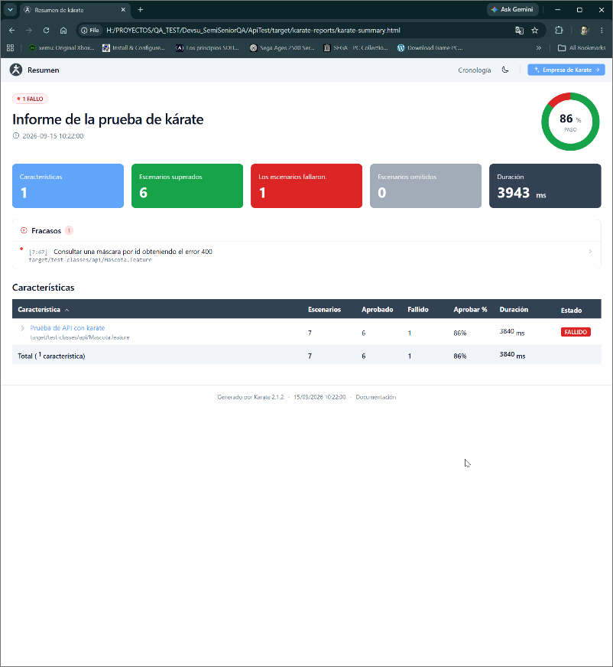

4.2. Evidencia: Traza de Petición HTTP (Request & Response Body)
Karate genera automáticamente un reporte que registra la traza completa de cada petición HTTP: método, URL, encabezados, cuerpo de la solicitud (Request Body), código de estado y cuerpo de la respuesta (Response Body).
A continuación, se presenta el fragmento extraído de un caso exitoso del endpoint /pet:
4.2.1 Evidencia de casos de éxito (status 200)
En el reporte se observan los escenarios con código de respuesta 200 OK, confirmando que los endpoints de Petstore respondieron correctamente a las peticiones válidas.
La captura evidencia:
- Método y URL de cada petición (GET, POST sobre /pet).
- Duración de cada petición y estado passed

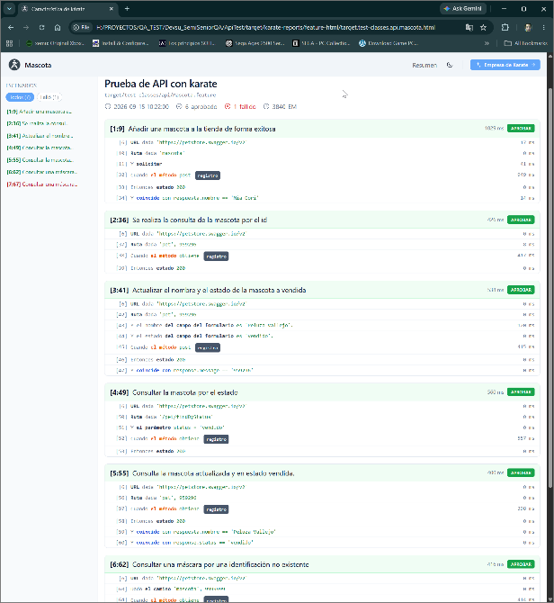

4.2.2 Evidencia caso fallido (status esperado 400, obtenido 404 )
En el reporte se evidencia el escenario donde se esperaba un código 400 Invalid ID supplied al consultar GET /pet/{petId} con un ID no numérico, pero el servidor de Petstore devolvió 404 con una excepción NumberFormatException.
La captura muestra:
- Petición: GET https://petstore.swagger.io/v2/pet/dddd
- Estado esperado: 400
- Estado obtenido: 404
- Cuerpo de respuesta con el mensaje de la excepción Java
- Estado del escenario: failed

